TUGAS PERTEMUAN 6 DASAR PEMROGRAMAN

Nama: Sultan Ahmad Alfaza
Kelas: TI – 1C
NIM: 264107020073

Latihan 1
Flowchart:
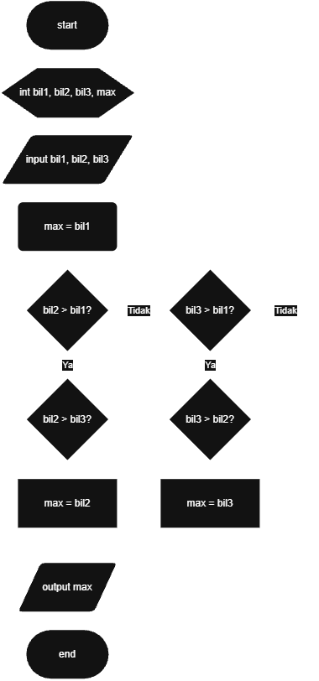
Program:
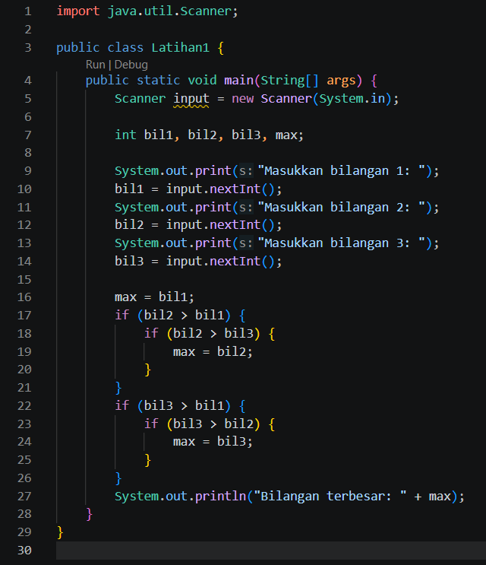

Latihan 2
Flowchart:
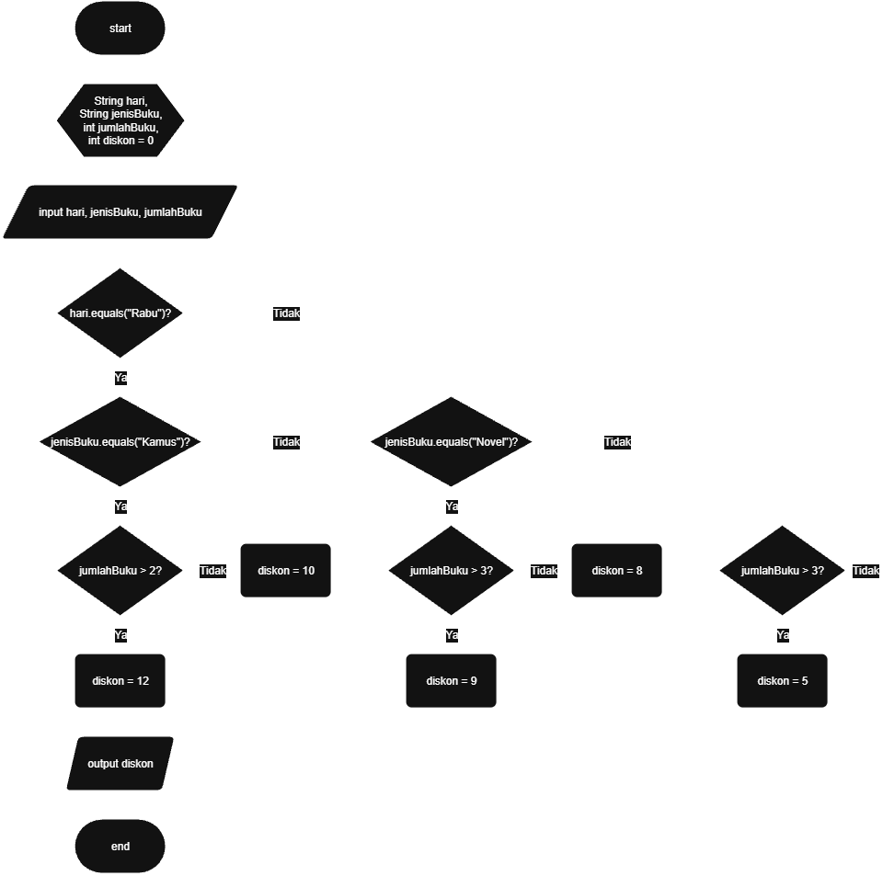

Program:
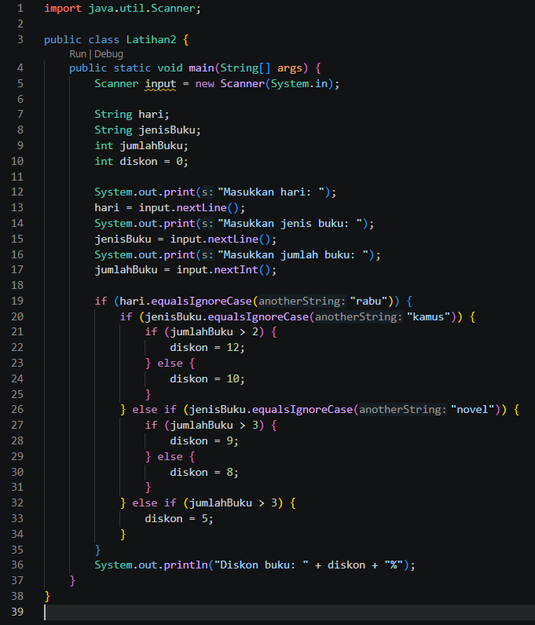

Latihan 3
Flowchart:
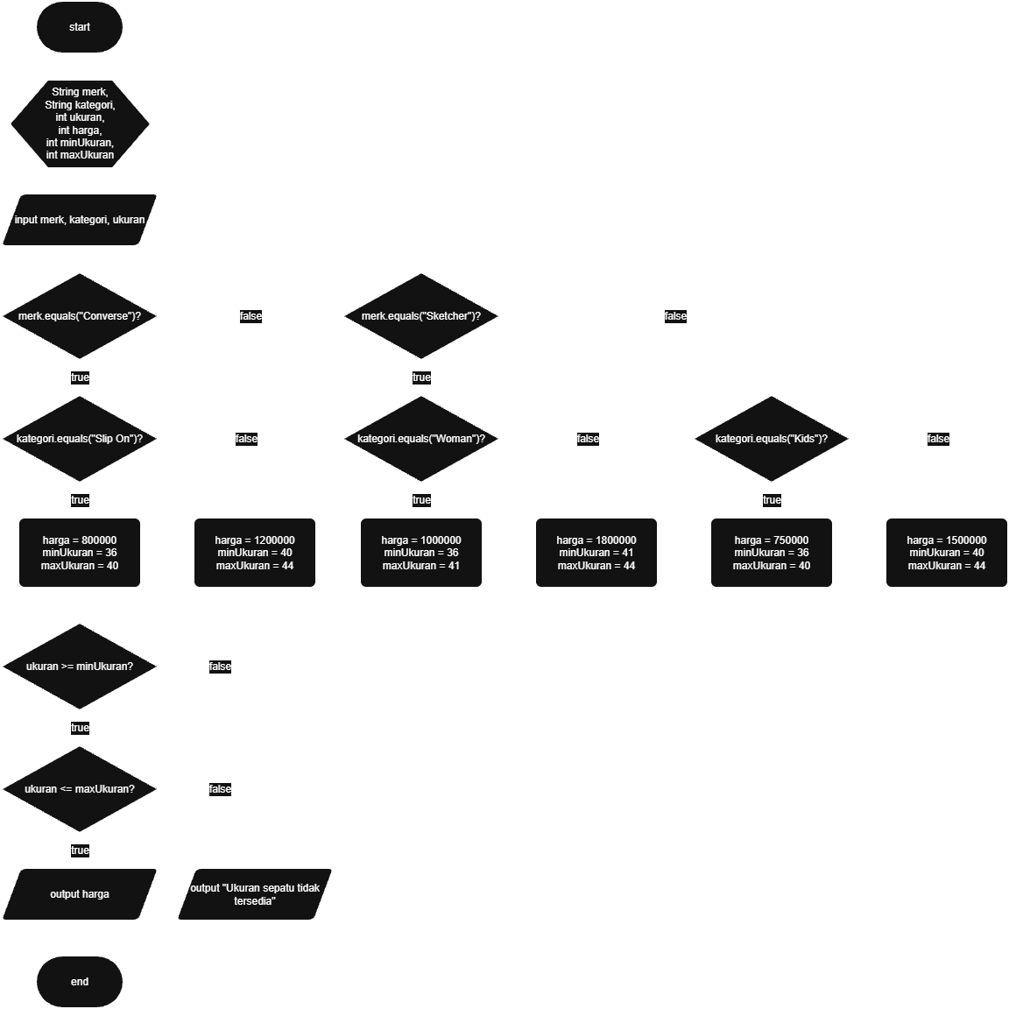

Program:
